13.11.2025 ПРОФОРИЕНТАЦИОННАЯ РАБОТА ТЕХНИКО-ЭКОНОМИЧЕСКИЙ КОЛЛЕДЖ ПРИ КАРИУ
В профориентационной консультации приняли участие учащиеся 9 классов КГУ Ош № 19. Представители технико-экономического колледжа при КАРИУ познакомили учащихся со специальностями колледжа, непрерывном образовании «колледж-ВУЗ»
. А также разъяснили условия приема и обучения в колледже. Учащимся раздали профориентационные информационные буклеты и пригласили на день открытых дверей.
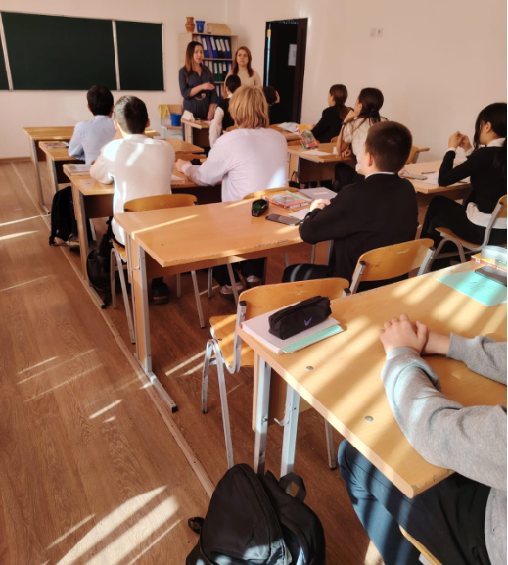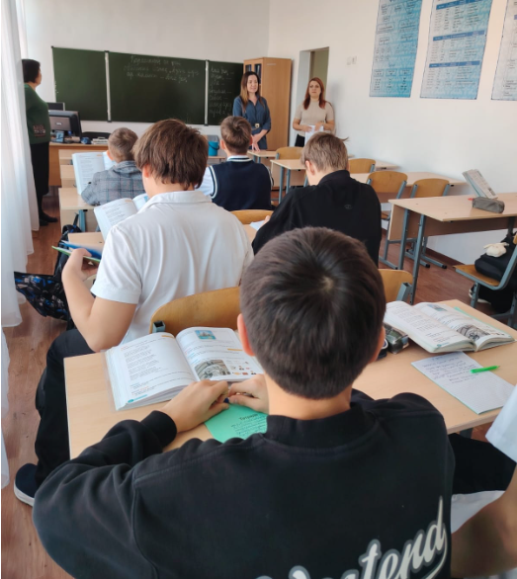
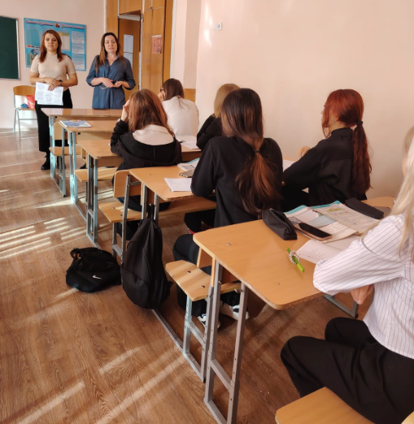
https://www.instagram.com/p/DQ_Kl5pDEnR/?igsh=NzdobnViZWJxZWFw

